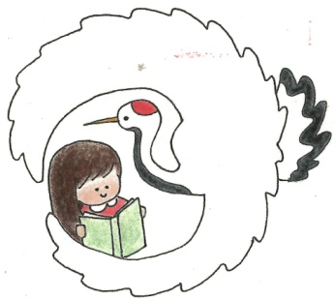

つるむすめ
令和７年
３月１日
第１２号
文責：一山由美

学校ＨＰ
ＱＲコード↑

自他を大切に 笑顔とともに 地域とともに 自分の学びに 挑戦する子供

最後の月 ３月を迎えました

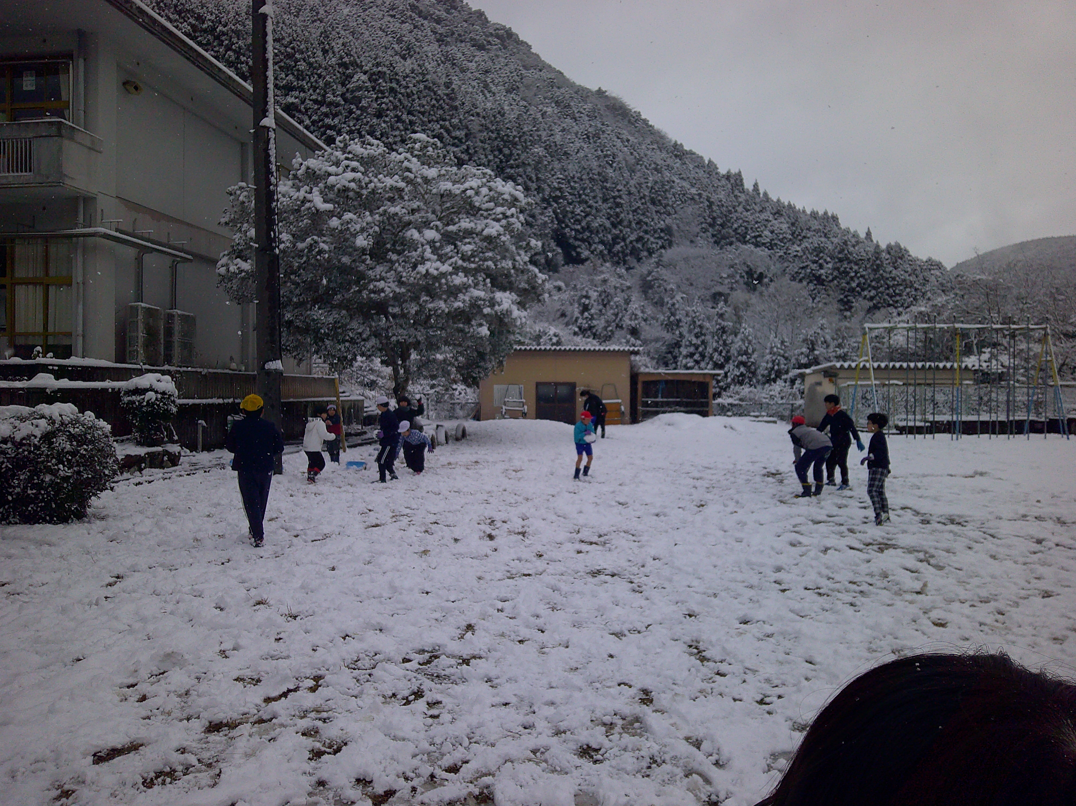「月日に関守無し」というように、あっという間に通りすぎていった２月でした。２月後半は、出張等で学校を留守にすることが多くありました。しかし、教頭をはじめ職員の日々の確実な教育活動のおかげで落ち着いた学校生活が維持され、安心して学校を留守にすることができ有難く思いました。児童の日々の頑張りと真摯に教育に向き合う職員に感謝しております。
また、２月初めの今季最強寒波により、一年の内でももっとも寒さ厳しい時
期となりました。大雪に見舞われ、職員の帰路が心配されながらも、子供
達は雪合戦や雪だるまづくりに歓声を上げ、大はしゃぎでしている光景に
癒されました。
地域の皆様のご厚意により「そばづくり」体験
１月３１日（金）地域の「ゆずり葉」の皆様方のご厚意により、昨年に引き続き頭石の「癒やし房」にてそば打ち体験を行いました。全児童が、そば粉から麺になる過程を体験することができました。児童一人一人に懇切丁寧にご支援いただいたことで、立派な麺ができあがりました。体験だけではなく、試食までさせていただき心もお腹も満たされました。
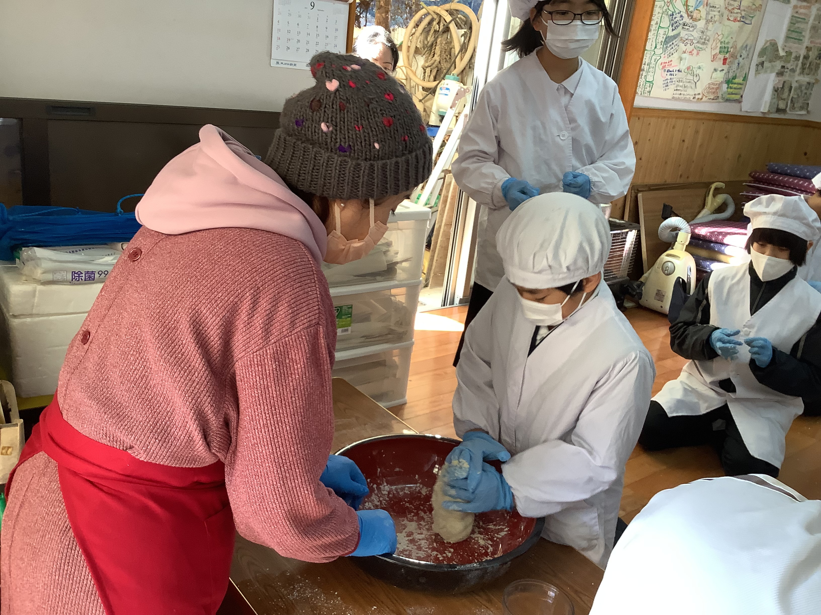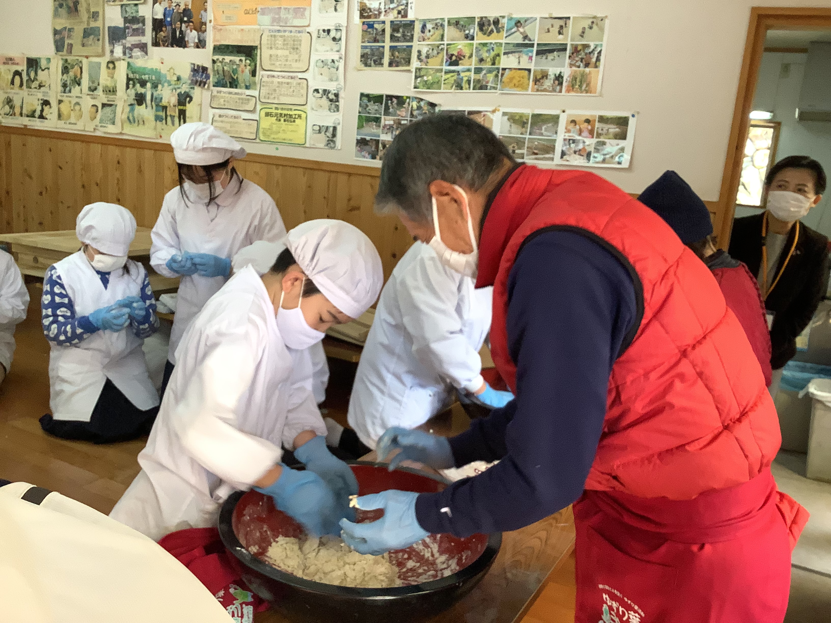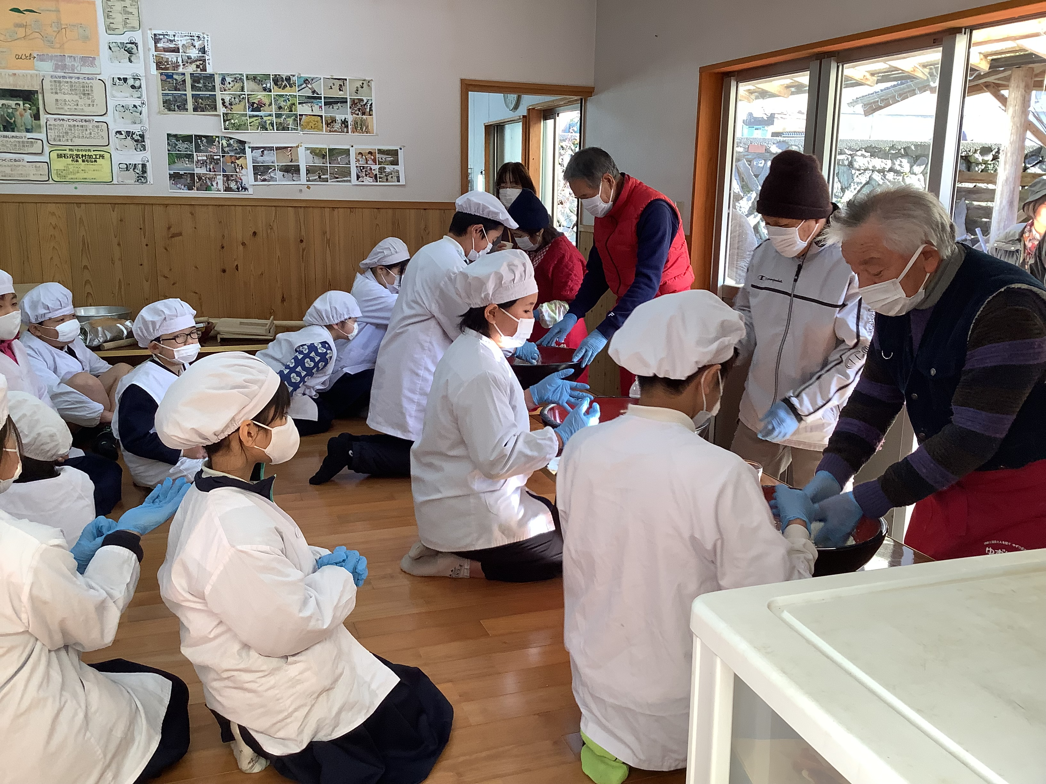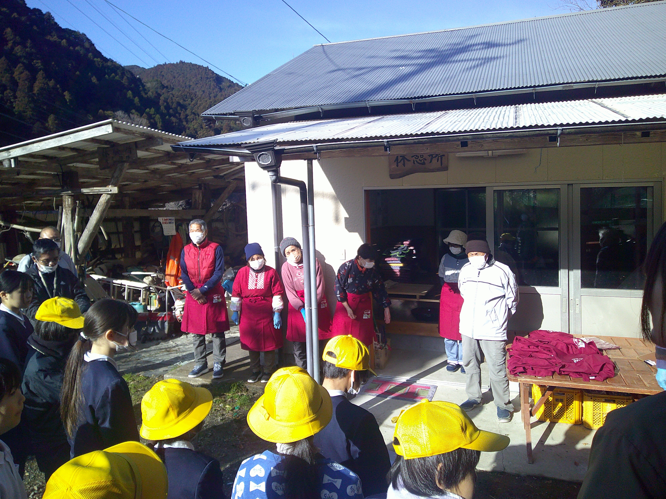児童の感想には、「そばがとてもおいしかった。」「おかわりをしたかった。」「そば作りのことが、分かってよかった。」「優しく教えてくださったので嬉しかった。」等あり、大変貴重な体験ができました。 おかげで、食育の大切さを知り地域の方々との交流を深める良い機会となりました。

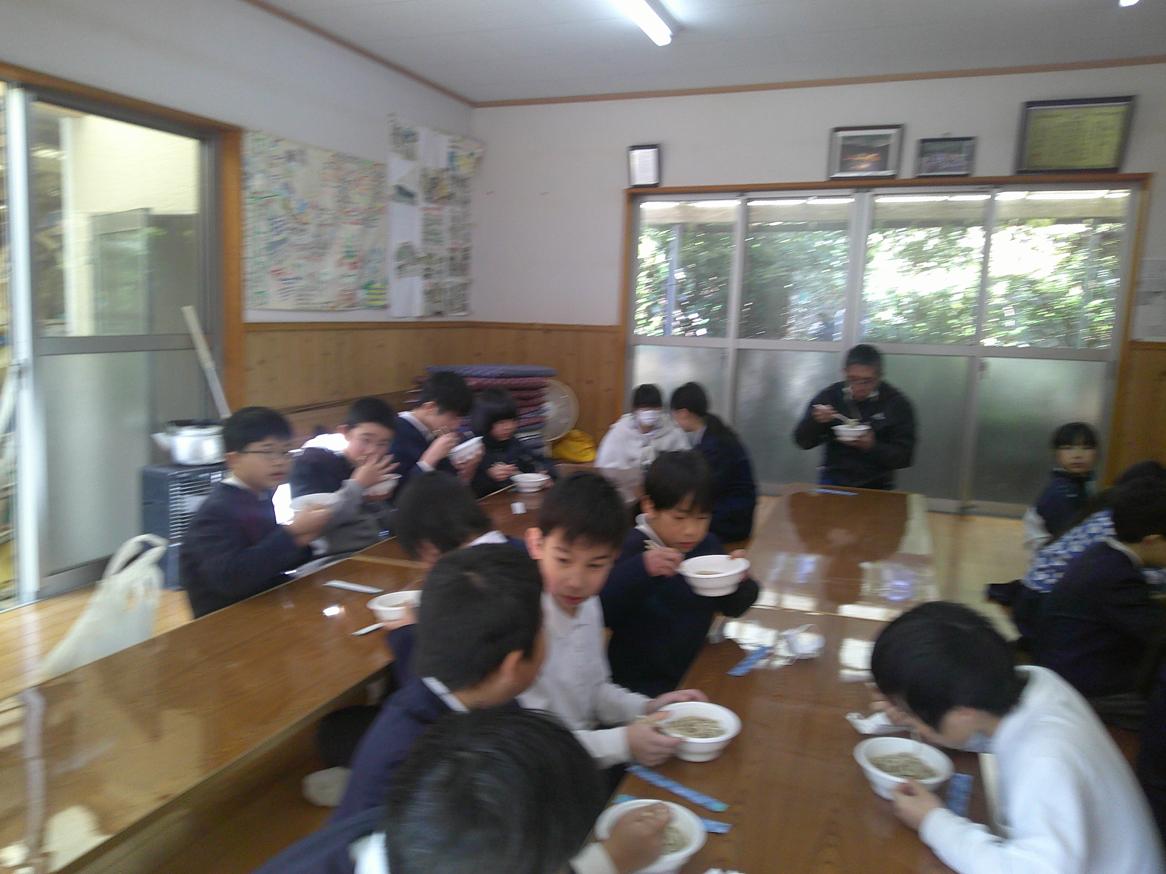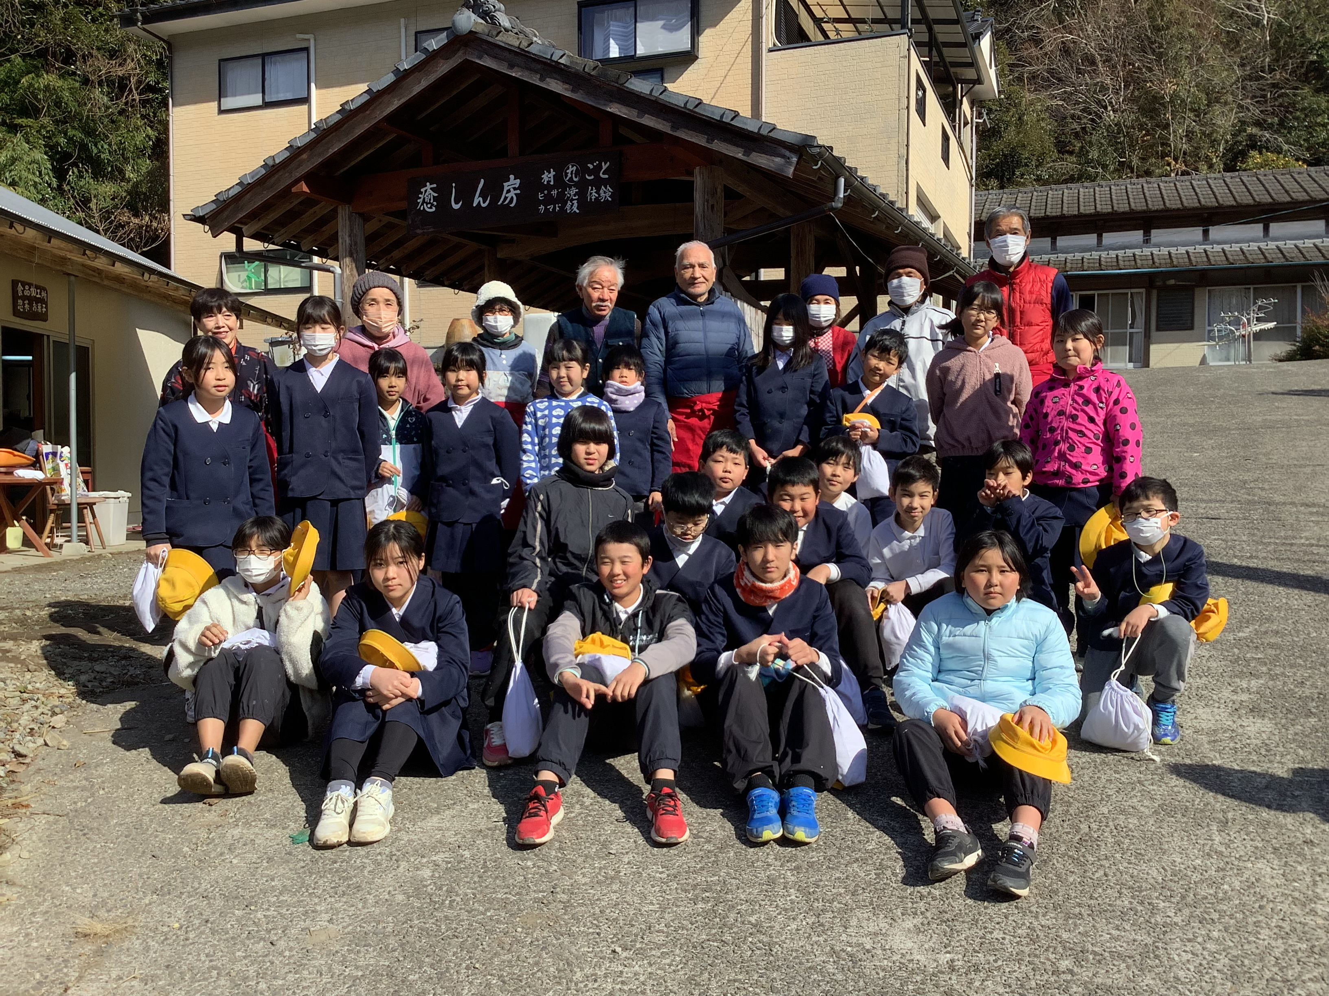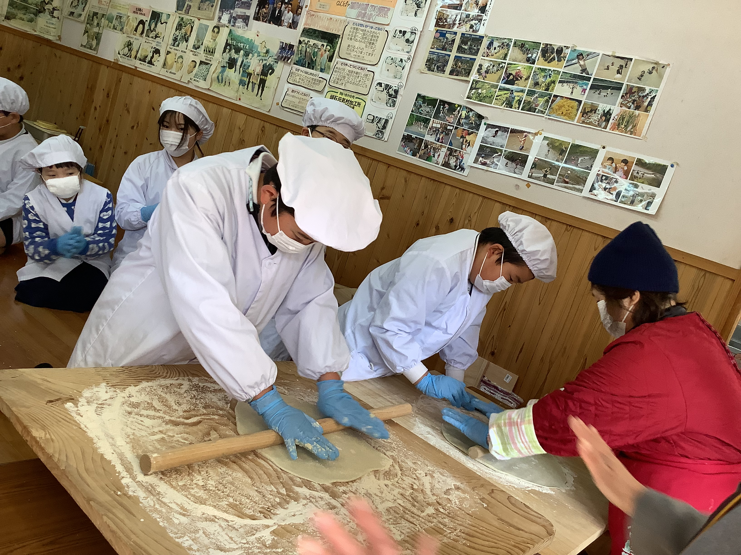

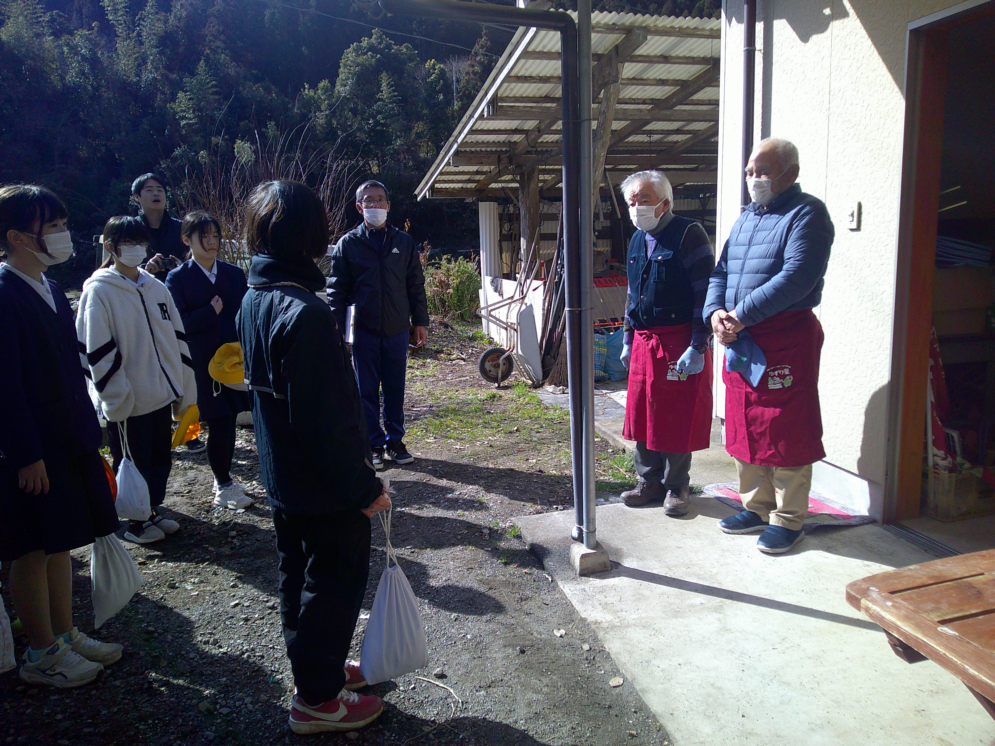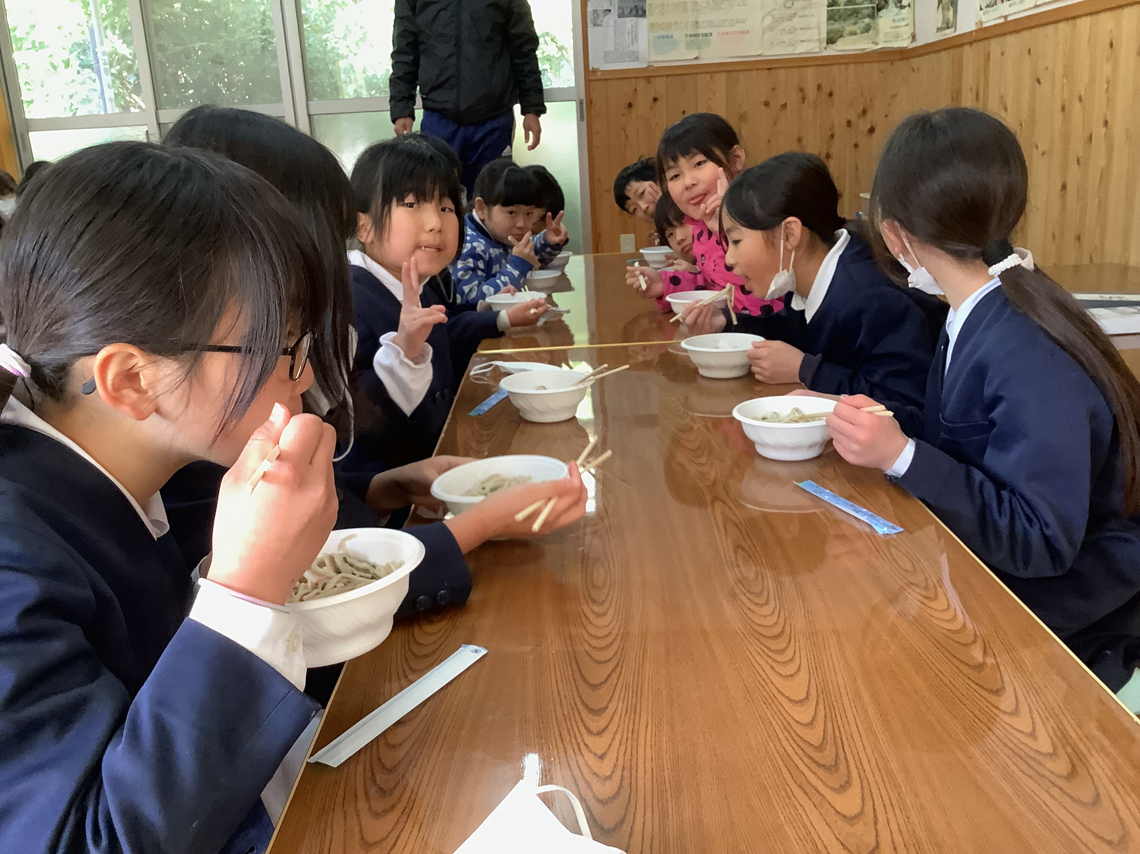

２月の学校の様子
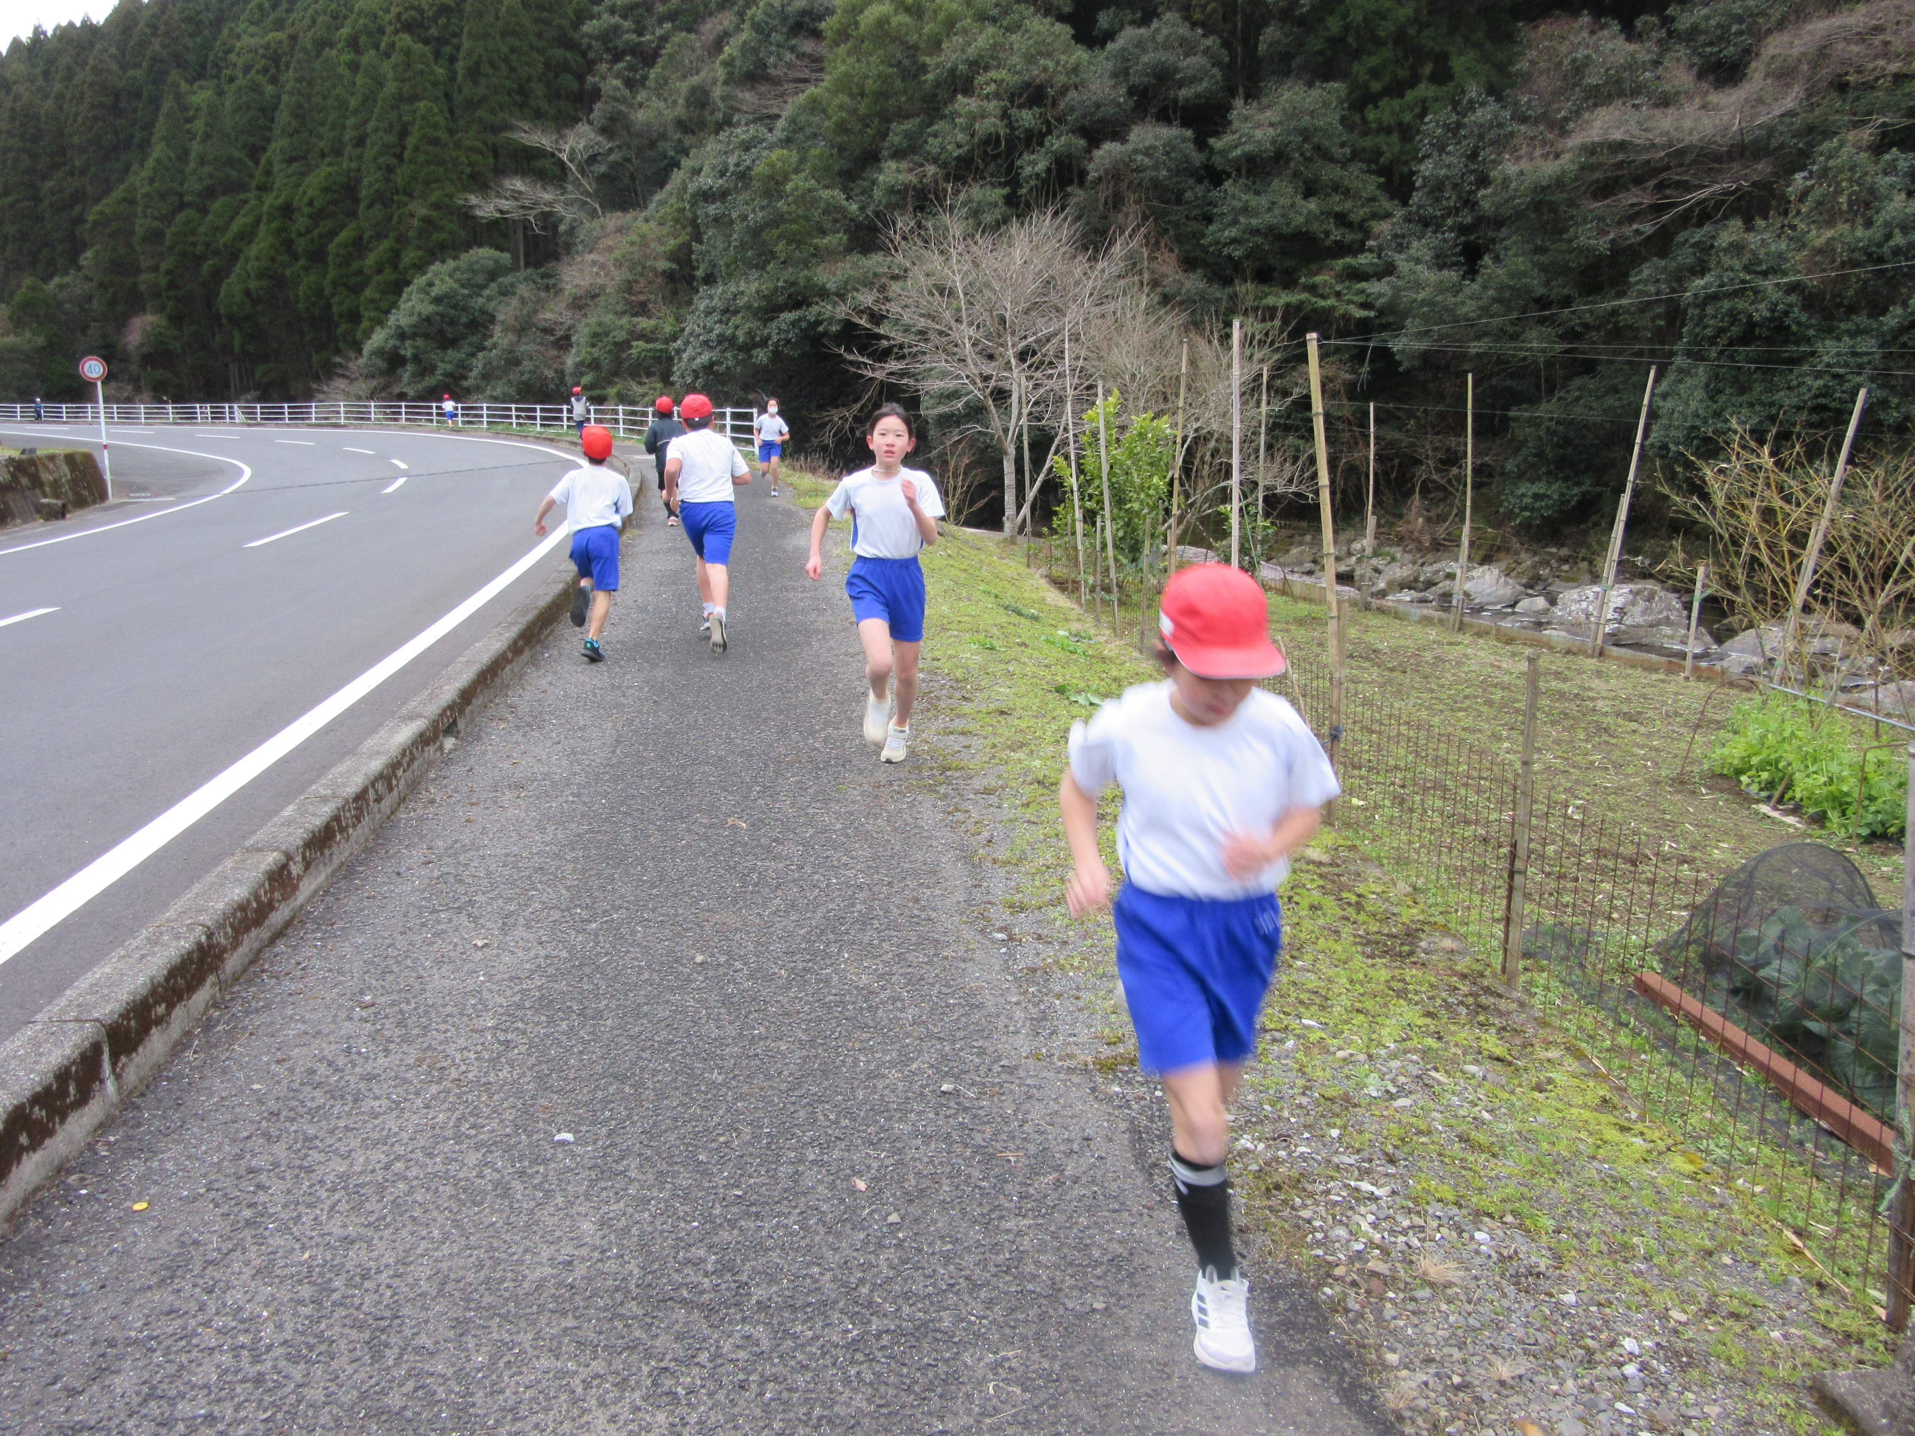 持久走大会

１０日（月）持久走大会を実施しました。５日（水）に予定しておりました
持久走大会でしたが、降雪・積雪により延期をし１０日に実施することがで
きました。寒い中ではありましたが、児童はこれまでの練習の成果を発揮す
ることができ全員が最後まで走りきることができました。沿道に保護者や地
域の皆様方の声援により、自己新記録が続出しました。
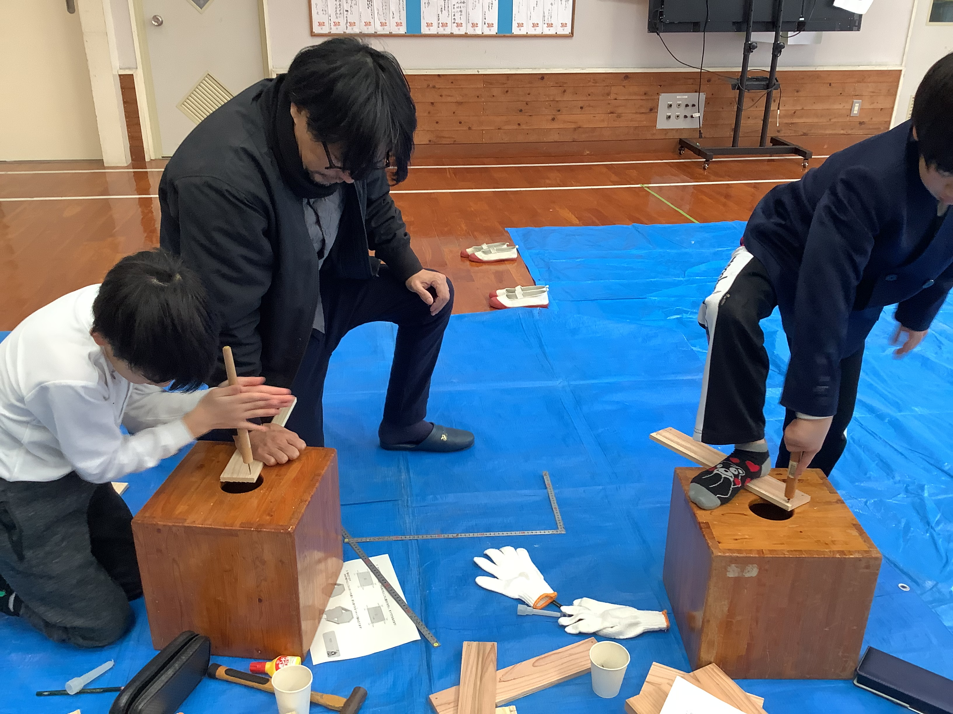
地域振興局 農林部 林務課主催 森林木工教室
１３日（木）芦北地域振興局にご支援をいただき３・４年生が、森林木工教
にて本棚を製作しました。図工の授業で学習した金槌やのこぎりを使って、材
料を切るところから作業を始めました。普段から使い慣れていないこともあり
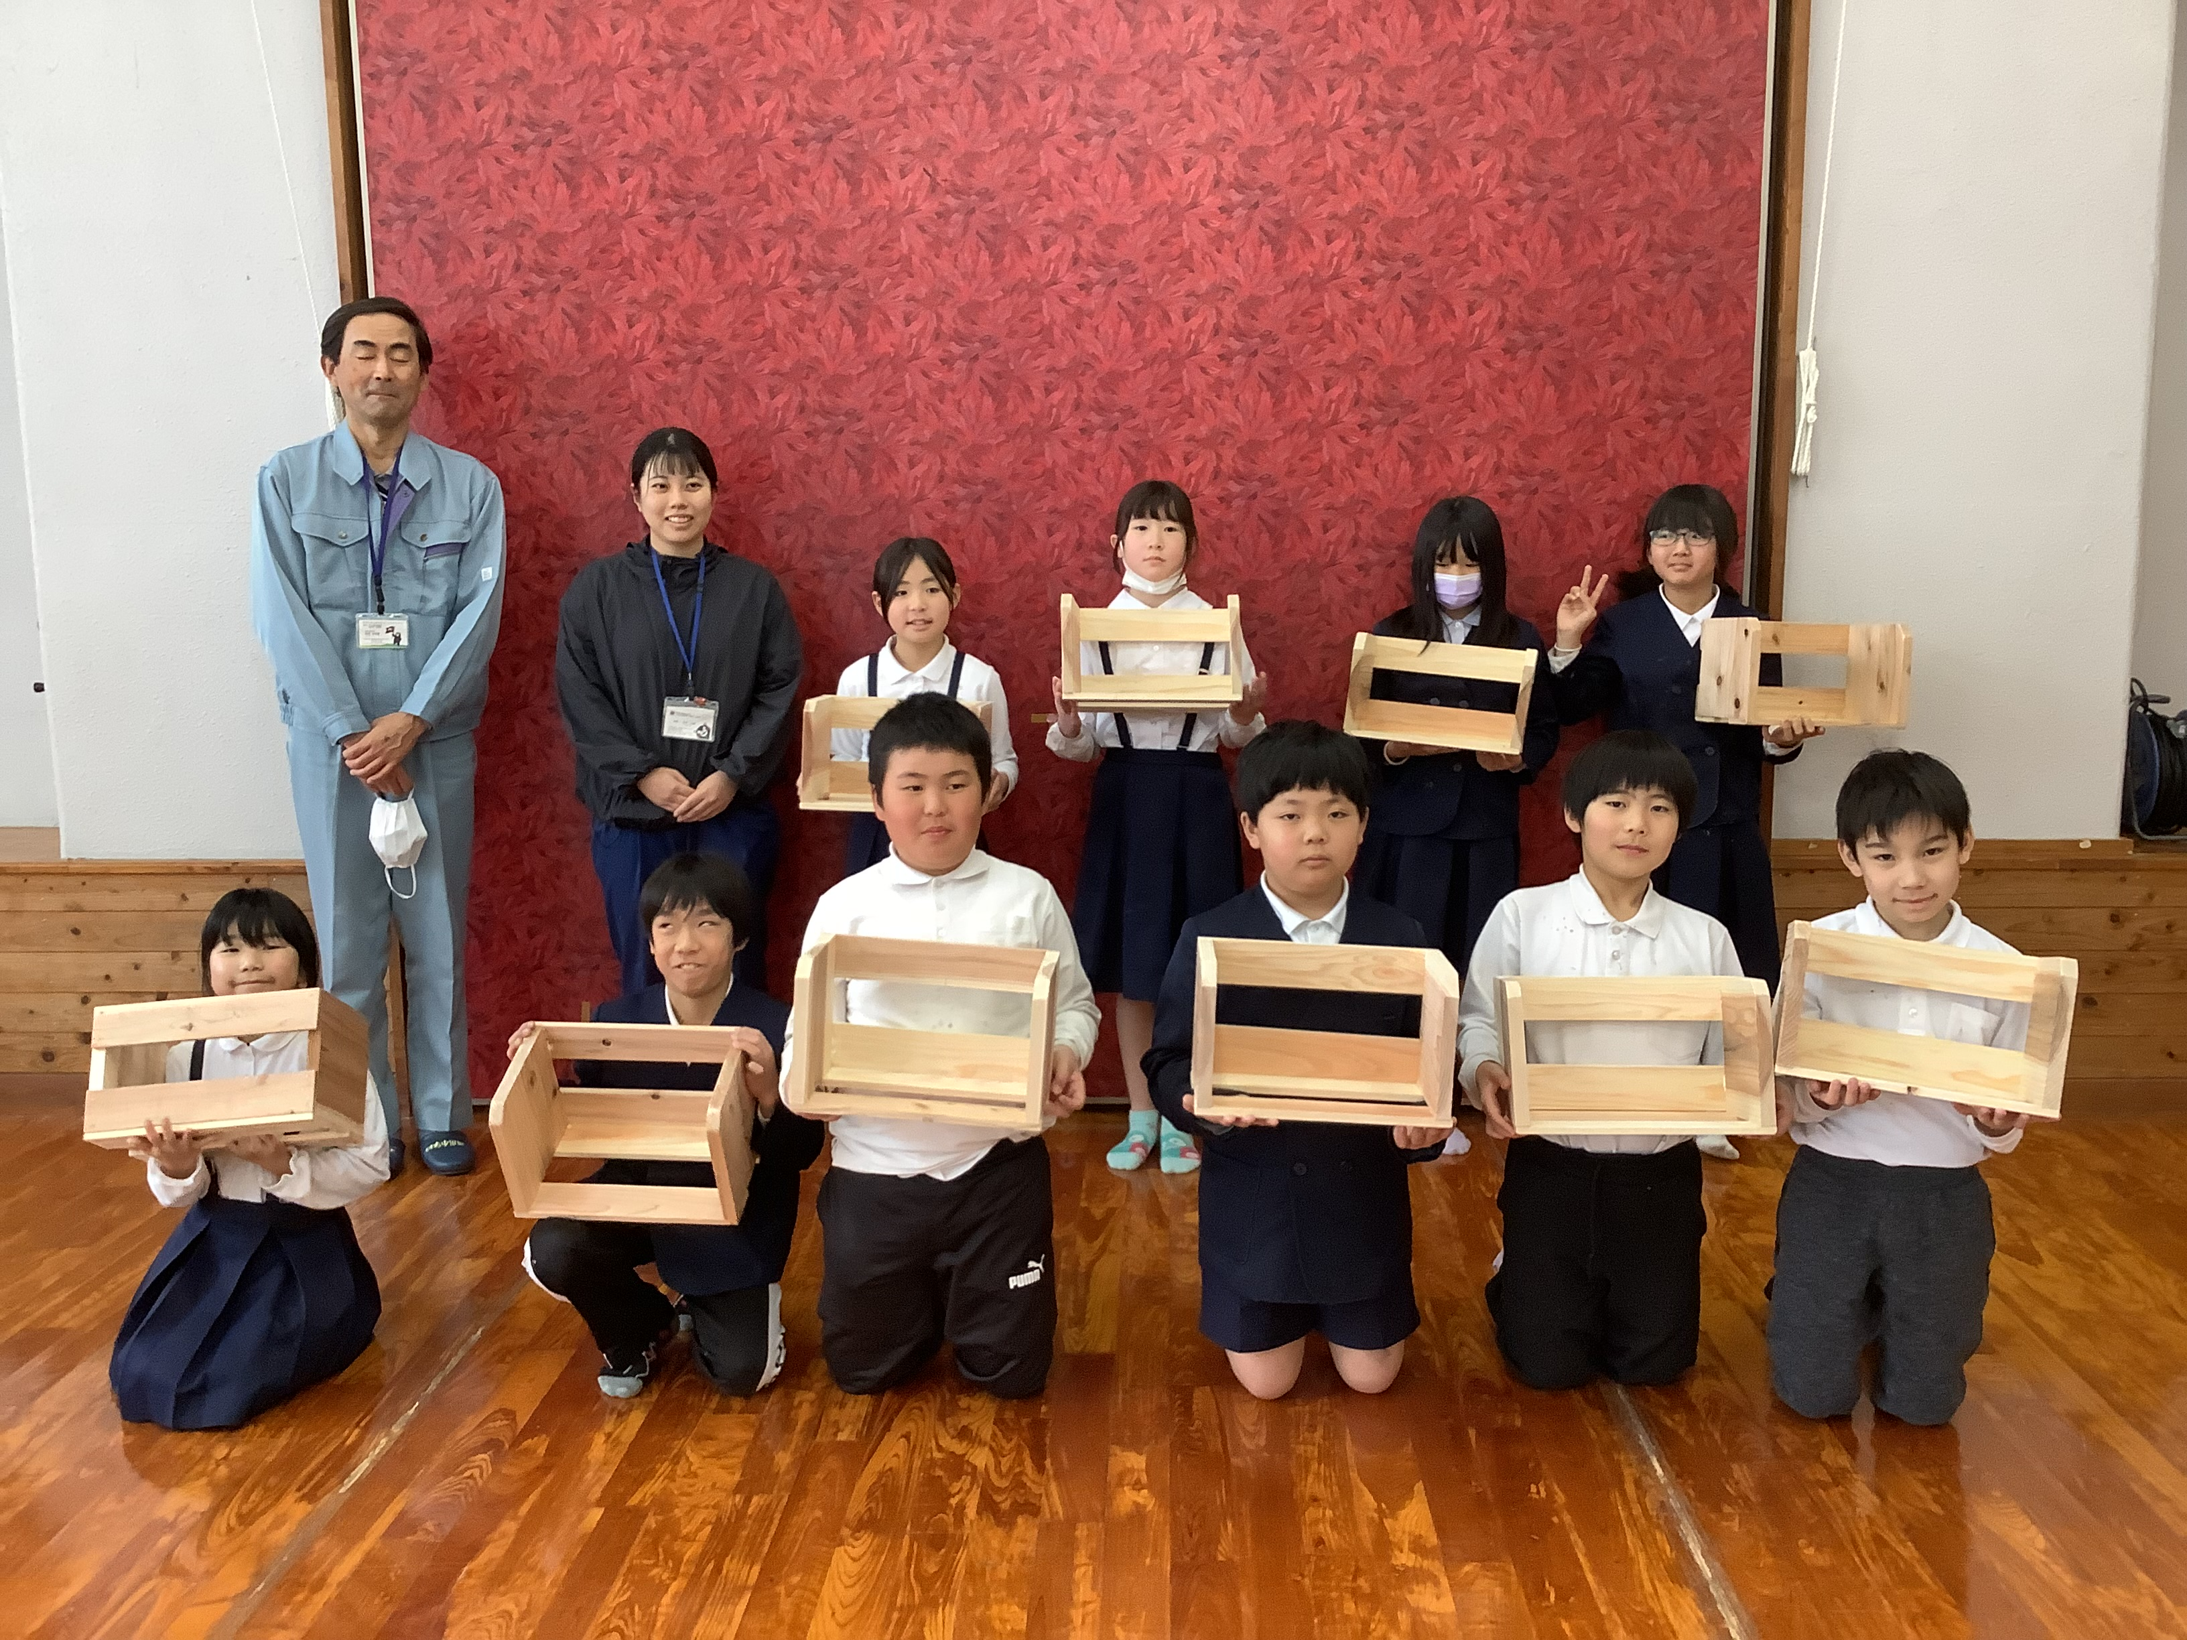難しい場面もありましたが、地域振興局の方々や大工さんにお力をいただき
ながら世界に一つだけの素敵な本棚ができあがりました。児童の
感想には「褒めてもらえて嬉しかった。」「道具を使うのが楽しかっ
た。」「また作ってみたい。」等と楽しみながら製作でき貴重な学習
の場となりました。実際にできあがった本棚は、その日に持ち帰るこ
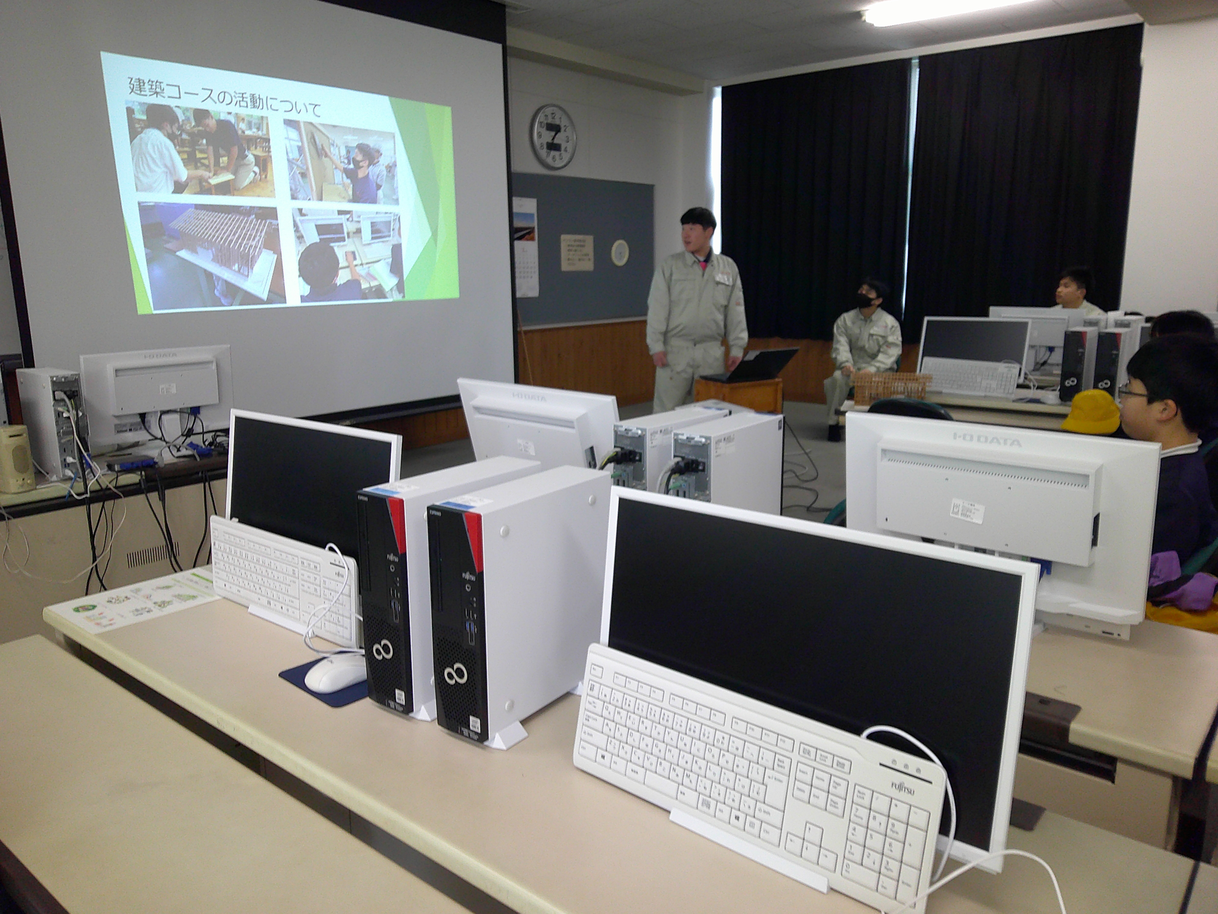とができ大喜びでした。
卒業制作
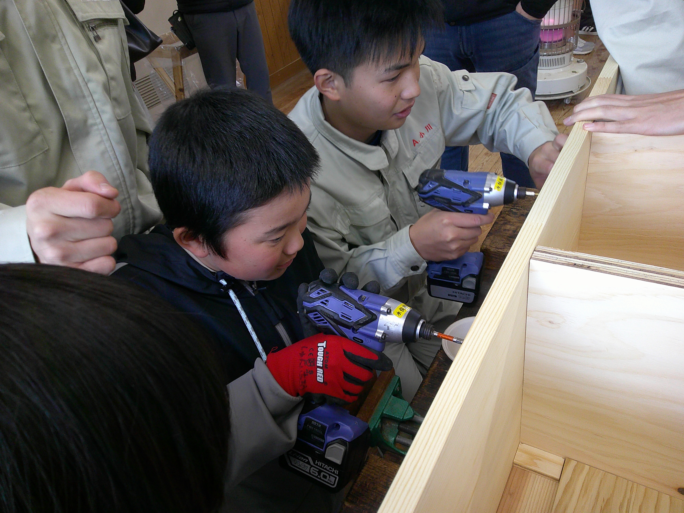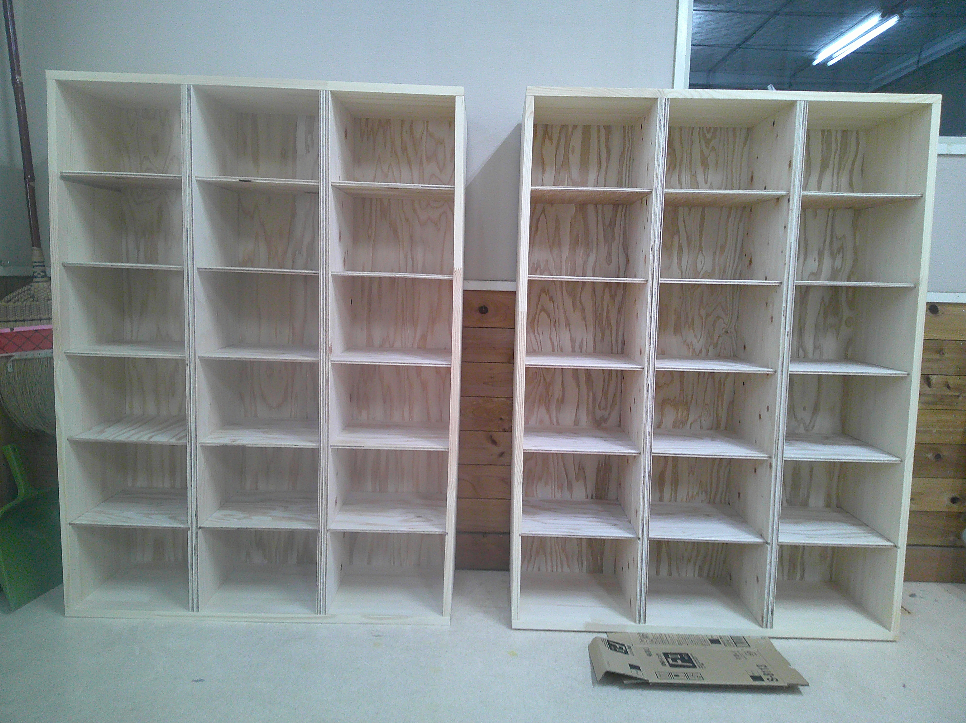 １８日（火）６年生の卒業制作に向けた取組として、水俣高等学校の 建築コースの先生及び生徒さんのご支援を得て卒業記念品づくりを行 いました。まず木育授業では、生徒さんが木の文化等について分かりや すく丁寧にプレゼンをしていただき、木材について興味・感心を持つこと ができました。なかなか学ぶことのできない貴重な機会でした。

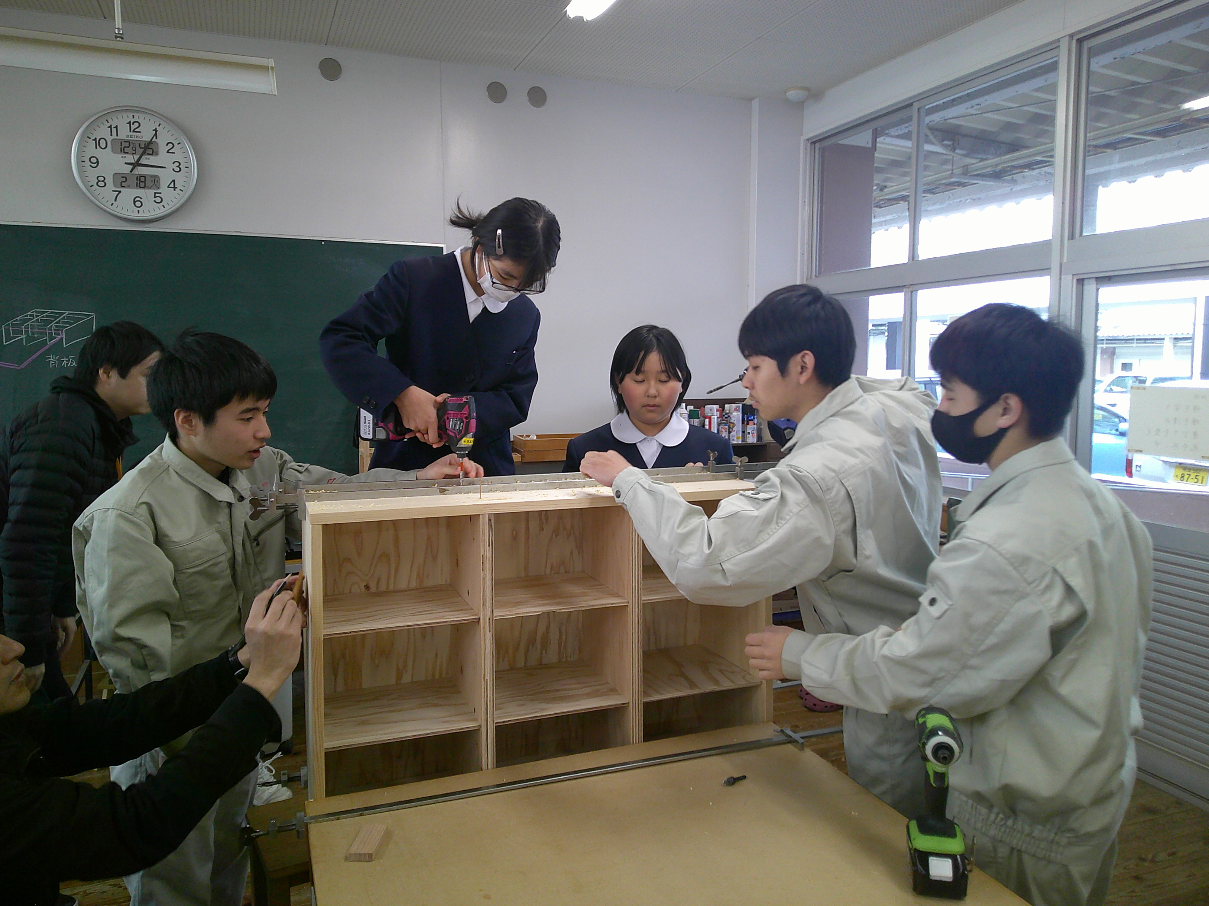 また、卒業を迎える６年生が木製の下足箱を制作するために、５年生も 一緒に建築コースの皆さんに道具や機械の使い方を教えてもらいながら、 立派で木のぬくもりのある下足箱２台が完成しました。 下足箱については、卒業式後体育館に設置し、体育館を使用される全て の方々に使用していただきます。
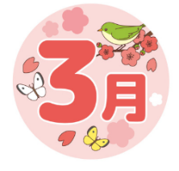
～ ３月の行事予定 ～

３月 ４日（火）体重測定 委員会活動
６日（木）校内支援委員会
７日（金）お別れ遠足

１０日（月）卒業式練習 学校保健委員会
１２日（水）地区児童会 卒業式練習
１３日（木）鶴の子スクール修了式
１４日（金）卒業式練習
１９日（水）卒業式練習 ６年生修了式 卒業式準備
２１日（金）卒業証書授与式
２４日（月）１～５年生修了式 ６年生指定休業日
２８日（金）退任式


【御礼】本年、地域の方より児童へ図書室用の書籍購入のための寄付金等をいただきました。
ご厚意に深く感謝申し上げます。ありがとうございました。

